

Маршрутный лист

к мемориальному ансамблю в честь

воинов-сузунцев, павших на фронтах

Великой Отечественной войны.

***Местонахождение:***

Памятник находится на улице Ленина, возле реки Нижний Сузун. К нему

можно доехать на маршрутном автобусе №1,№2, №3, №4, №5, №6

до остановки «Аптека».

***Правила участников похода:***

−​ активно участвовать в подготовке, проведении похода и составлении

отчета о походе;

−​  строжайше соблюдать дисциплину, а также выполнять возложенные на

него поручения;

−​ своевременно и качественно выполнять указания родителя (законного

представителя);

−​ знать и неукоснительно соблюдать ПДД, правила поведения в общественном

месте и общественном транспорте, правила пожарной безопасности, уметь

оказывать первую помощь;

−​ бережно относиться к природе, памятникам истории и культуры, уважительно

относится к товарищам, местным жителям;

***Задачи:***

– познакомить детей с памятником, погибшим героям в

Великой Отечественной Войне;

– расширить представления детей о воинах – защитниках, воспитывать

уважение и чувства благодарности ко всем, кто защищал Родину;

– прививать уважение к памяти павших бойцов, воспитывать

патриотические чувства.



***Рассказать детям:***

22 июня 1941 года - одна из самых печальных дат в истории России, день, который нельзя забыть. В этот далёкий летний день люди занимались обычными делами. Школьники готовились к выпускному вечеру. Девочки играли в «дочки - матери», непоседливые мальчишки скакали верхом на деревянных лошадках, представляя себя красноармейцами. И никто не подозревал, что и приятные хлопоты, и задорные игры, и многие жизни перечеркнёт одно страшное слово - война.

 Наш народ от мала до велика, поднялся на защиту Родины. Люди разных национальностей, взрослые и даже дети воевали с врагами. Война была очень жестокой, она принесла много горя и слёз, разруху и голод. Погибло больше 20 миллионов человек. Но люди выстояли и победили. Война закончилась весной 9 мая. Этот день стал в нашей стране великим праздником. Каждый год 9 мая в честь Великой победы гремит салют. Вечернее небо расцвечивается яркими праздничными огнями.

Отгремела война, на землю пришел мир. Ребята, чтобы люди сохранили память об этом страшном времени, благодарные люди поставили памятники воинам - освободителям. Их очень много: памятник воину - освободи­телю с девочкой на руках в Берлине, неизвестному солдату в Москве и многие другие во всех уголках нашей Родины. Ребята, давайте подробнее познакомимся с мемориальным ансамблем в честь воинов-сузунцев, павших на фронтах Великой Отечественной войны. Памятник открыт 03 октября 1969 года. Перед стелой с орденом Отечественной войны и датами "1941-1945" скульптура солдата. С правой стороны от нее установлены 5 мемориальных стел с именами 4292 воинов – жителей Сузунского района, павших в годы войны. Вечный огнь, выполнен в форме пятиконечной звезды. Такой огонь горит в каждом городе, в каждом селе в честь тех, кто погиб, защищая Родину. Вечный огонь – это знак вечной памяти о погибших. В знак благодарности к погибшим воинам мы с вами возложим цветы к мемориалу. А теперь встанем и почтим минутой молчания всех героев, павших за мир и счастье на Земле.

Но есть люди, которые прошли всю войну, вернулись домой с фронта, это наши ветераны. Ребята, рядом с вами живут ветераны. Если в вашей семье, в вашем доме живут ветераны, не забудьте поздравить их с праздником Победы!



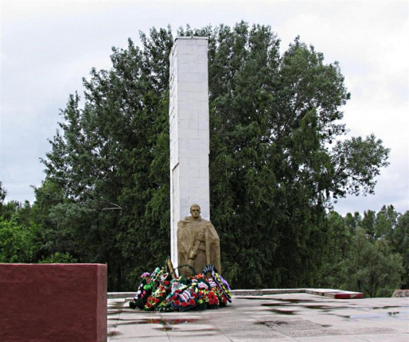

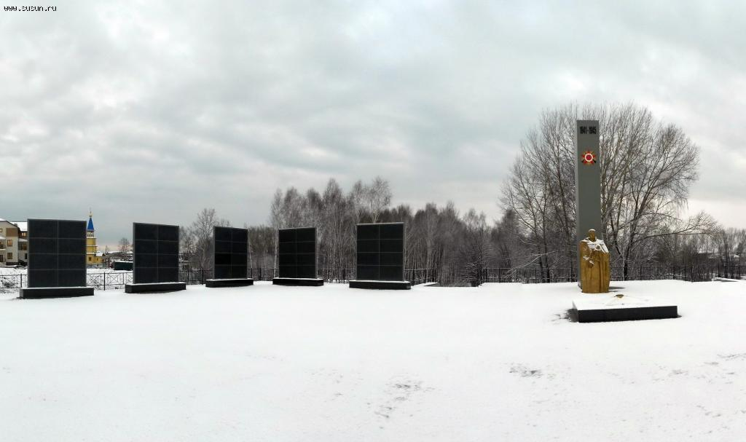

***Прочитать детям:***

1. В.Ю. Драгунский «Арбузный переулок» (в кн. «Денискины рассказы»)

2. А.М. Жариков «Смелые ребята», «Максим в отряде», «Юнбат Иванов»

3. В.А. Осеева «Андрейка»

4. К.Г. Паустовский «Стальное колечко

5. И. Токмакова «Сосны шумят»

6. Шишов А. «Лесная девочка»

7. Ю. Яковлев «Как Сережа на войну ходил»

8. Л. Кассиль «Твои защитники»

9. С. Михалков «День Победы»